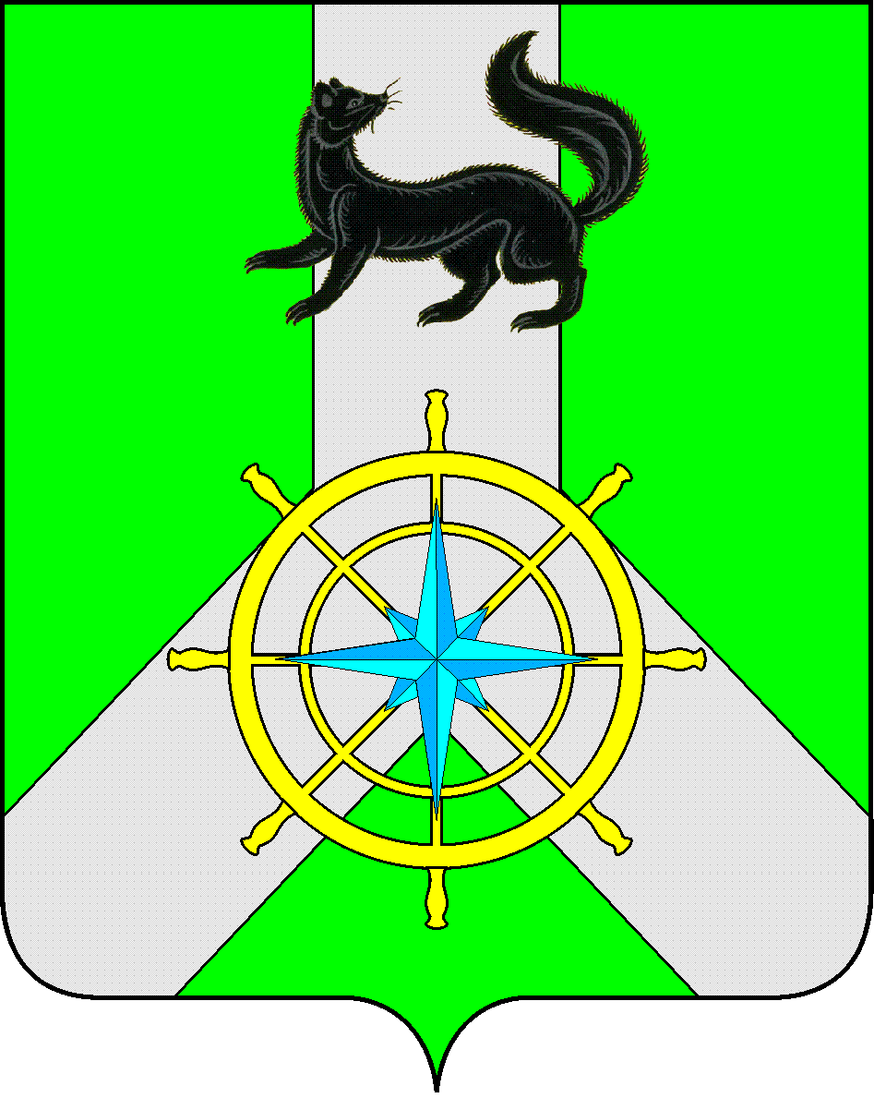
Р О С С И Й С К А Я Ф Е Д Е Р А Ц И Я

И Р К У Т С К А Я О Б Л А С Т Ь

К И Р Е Н С К И Й М У Н И Ц И П А Л Ь Н Ы Й Р А Й О Н

А Д М И Н И С Т Р А Ц И Я

П О С Т А Н О В Л Е Н И Е

от 03.12.2019 г. |  | № 623
 | г.Киренск

Об утверждении перечня автомобильных
дорог общего пользования местного значения

Руководствуясь ст. 6 Федерального закона № 257-ФЗ «Об автомобильных дорогах и о дорожной деятельности в Российской Федерации и о внесении изменений в отдельные законодательные акты Российской Федерации», ст. 15 Федерального закона № 131 "Об общих принципах организации местного самоуправления в Российской Федерации", на основании ст. 39, 55 Устава муниципального образования Киренский район, администрация Киренского муниципального района

постановляЕТ:

1. Утвердить перечень автомобильных дорог общего пользования местного значения Киренского муниципального района (приложение № 1).
2. Внести изменения в реестр муниципального имущества муниципального образования Киренский район согласно приложения № 1 настоящего постановления.
3. Признать утратившим силу постановление администрации Киренского муниципального района № 457 от 10.09.2019 г. " Об утверждении перечня автомобильных дорог общего пользования местного значения ".
4. Разместить настоящее постановление в сети интернет на официальном сайте администрации Киренского муниципального района http://kirenskrn.irkobl.ru.

Мэр района К.В. Свистелин
Приложение № 1 к Постановлению № 623 от 03.12.2019 г.

Перечень автомобильных дорог общего пользования местного
значения Киренского муниципального района

1. Межселенная территория
- с. Красноярово:
- ул. Лесная 0,27 км;
- ул. Луговая 0,453 км;
- ул. Полевая 0,268 км;
- ул. Родниковая 0,285 км;
- переулок от ул. Полевая до ул. Луговая 0,273 км,
- п. Визирный:
- ул. Ленская 1,959 км,
- ул. Советская 1,144 км,
- ул. Майская 0,366 км,
- ул. Молодежная 0,575 км,
- ул. 70 лет Октября 0,302 км,
- ул. Таежная 0,384 км,
- ул. Сибирская 0,296 км,
- ул. Заречная 0,384 км,
- ул. Солнечная 0,223 км,
- пер. Лесной 0,08 км,
- междууличные проезды 0,919 км.

Итого по межселенной территории 8,181 км.

2. Киренский муниципальный район
- Киренск – Дачи Киренской РЭБ 15,666 км;
- Кривая Лука - Дачи Киренской РЭБ 44,1 км;
- Обход с. Макарово 6,109 км;
- Орлова - Коршуново 80,491 км;
- Алексеевск – полигон ТБО 0,474 км
- Юбилейный – НПС 8 18 км;
- Золотой –Мутино (автозимник) 94 км;
- Мутино – Коршуново 7,64 км;
- Мутино – НПС 9 28 км;
- Визирный – НПС 9 (автозимник) до границы района 20 км.

Итого по Киренскому муниципальному району 314,48 км

Всего по Киренскому муниципальному району 322,661 км

